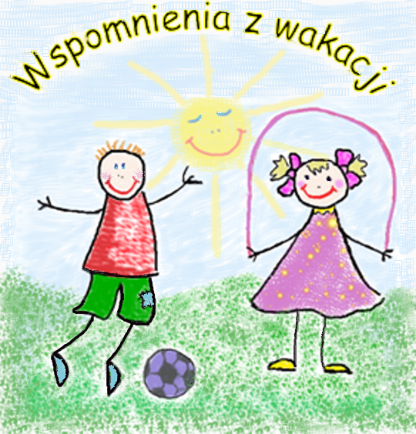
KONKURS
„WSPOMNIENIA Z WAKACJI”

Wydział Prewencji Komendy Wojewódzkiej Policji w Białymstoku wspólnie
z innymi podmiotami zewnętrznymi działającymi na rzecz bezpieczeństwa dzieci
i młodzieży, w 2011 roku organizuje II edycję konkursu pn. „Wspomnienia z wakacji”.
Przedmiotowy konkurs jest jedną z form popularyzowania bezpiecznego zachowania, ograniczenia przestępczości i demoralizacji dzieci i młodzieży.
Celem przedsięwzięcia jest aktywizacja dzieci i młodzieży z terenu woj. podlaskiego w zakresie poznawania zasad bezpiecznego spędzania czasu w okresie wakacji.

REGULAMIN KONKURSU

Konkurs „Wspomnienia z wakacji” realizowany będzie w dwóch kategoriach:
- konkurs plastyczno – fotograficzny skierowany do dzieci w wieku 6 – 14 lat,
- projekt prewencyjny na rzecz bezpieczeństwa w sezonie wakacyjnym skierowany do młodzieży gimnazjalnej i ponadgimnazjalnej.
- ZAKRES TEMATYCZNY
Tematyka konkursu powinna dotyczyć szeroko rozumianego bezpiecznego zachowania w sytuacji zaistnienia zagrożenia. Prace oraz projekty powinny poruszać tematykę bezpieczeństwa dzieci i młodzieży:
- na terenach wiejskich,
- na/przy obszarach wodnych,
- na terenach leśnych (biwaki, obozy, wycieczki rowerowe, rajdy etc.),
- w szkole i miejscu zamieszkania,
- na drodze,
- w górach,
- Internet,
- zagrożenia używkami (papierosy, alkohol),
- pierwsza pomoc.

- TECHNIKA WYKONANIA
Prace/projekty powinny być wykonane samodzielnie przez dzieci i młodzież.
- Konkurs plastyczno-fotograficzny (do wyboru praca plastyczna lub fotograficzna):
  - wykonane z wykorzystaniem dowolnych technik: malarstwo, rysunek, wycinanki,
  - praca powinna być wykonana na karcie z bloku technicznego (format nie większy niż A2),
  - do prac należy dołączyć informację zawierającą: imię, nazwisko oraz klasę, do której uczęszcza autor, imię i nazwisko, telefon do opiekuna lub nauczyciela, nazwa i adres placówki,
  - na pracach należy umieścić hasło, porady, wskazówki związane z bezpiecznym wypoczynkiem wakacyjnym.

- Projekty prewencyjne na rzecz bezpieczeństwa w sezonie wakacyjnym:
- wykonane w formie prezentacji multimedialnej, filmu, komiksu lub w wersji papierowej,
- projekt powinien być sporządzony przez 1 uczestnika,
- do projektu prewencyjnego należy dołączyć informację zawierającą hasło związane
z bezpiecznym wypoczynkiem letnim, imię i nazwisko autora projektu, klasa, imię
i nazwisko, telefon do opiekuna lub nauczyciela, nazwa i adres placówki.
W przypadku niespełnienia powyższych wymogów prace/projekty nie będą zakwalifikowane do konkursu.
Przesłanie prac/projektów do konkursu jest równoznaczne z wyrażeniem zgody na ich publikację.

- PRZEBIEG KONKURSU
  - Adresatami konkursu „Wspomnienia z wakacji” są dzieci i młodzież z placówek oświatowych, opiekuńczo-wychowawczych, kulturalnych, organizacji zrzeszających dzieci i młodzież, organizacji pozarządowych woj. podlaskiego:
- w przypadku konkursu plastyczno-fotograficznego – dzieci w kategorii wiekowej od 6-14 lat,
- w przypadku projektu prewencyjnego na rzecz bezpieczeństwa w sezonie wakacyjnym jest młodzież gimnazjalna i ponadgimnazjalna.

- FORMA ZGŁOSZENIA
Placówka zgłaszająca prace/projekty prewencyjne do konkursu przesyła:
do 31 sierpnia 2011 roku:
- formularz zgłoszenia autora pracy plastycznej/fotograficznej/projektu prewencyjnego do konkursu do dnia wg załącznika na adres:
Wydział Prewencji Komendy Wojewódzkiej Policji w Białymstoku
(15-003 Białystok, ul. Sienkiewicza 65), e-mail prewencja@podlaska.policja.gov.pl
do 15 września 2011 roku:
- prace plastyczne, fotograficzne oraz projekty prewencyjne, zabezpieczone ze względu na transport w sposób uniemożliwiający ich uszkodzenie
na adres:

Wydział Prewencji Komendy Wojewódzkiej Policji w Białymstoku
15 – 003 Białystok, ul. Sienkiewicza 65
z dopiskiem: „Wspomnienia z wakacji”

- organizator zastrzega sobie prawo do zatrzymania i ewentualnego wykorzystania przygotowanych przez placówki prac oraz projektów prewencyjnych.
- placówka, z której uczniowie przystąpią do konkursu przesyła nie więcej niż
po 5 prac plastycznych, fotograficznych i projektów prewencyjnych.
- konkurs nie zostanie rozstrzygnięty w przypadku zgłoszenia do konkursu
3 prac plastycznych, fotograficznych i projektów prewencyjnych.

- FINAŁ KONKURSU
- W konkursie zostanie wyłoniona najlepsza praca plastyczna, fotograficzna oraz projekt prewencyjny na rzecz bezpieczeństwa w sezonie wakacyjnym wykonane przez dzieci i młodzież z w/w placówek. Przygotowane prace/projekty prewencyjne zostaną ocenione przez Komisję konkursową w skali 1-5 punktów. Jury oceniając prace/projekty będzie brało pod uwagę:
- zakres i wartość merytoryczną zagadnień profilaktycznych związanych
z bezpiecznym wypoczynkiem w okresie wakacji,
- zgodność tematu pracy/projektu z tematyką konkursową,
- walory artystyczne,
- komunikatywność odbiorcy.
- W skład Komisji konkursowej wchodzą przedstawiciele instytucji samorządowych.
- W konkursie wyłonionych zostanie 3 laureatów, którzy otrzymają nagrody rzeczowe za najlepszą pracę plastyczną, fotograficzną oraz projekt prewencyjny.
Ponadto, placówka, z której autor pracy/projektu prewencyjnego zostaną nagrodzeni, otrzyma CERTYFIKAT „WAKACYJNEGO EDUKATORA DZIAŁAŃ PROFILAKTYCZNYCH WOJ. PODLASKIEGO” 2011 roku wydanego przez Podlaskiego Wojewodę, Marszałka Województwa Podlaskiego, Podlaskiego Komendanta Wojewódzkiego Policji oraz Podlaskiego Kuratora Oświaty.
Pozostali autorzy prac/projektów prewencyjnych otrzymają wyróżnienia.
- Wyniki zostaną ogłoszone podczas uroczystej gali wręczenia nagród laureatom konkursu oraz zamieszczone na stronie internetowej Komendy Wojewódzkiej Policji w Białymstoku, tj. www.podlaska.policja.gov.pl.

Z ramienia Komendy Wojewódzkiej Policji w Białymstoku konkurs realizuje Pani Agnieszka Kopacewicz.
(tel. 085-670-28-72, e-mail: a.kopacewicz@podlaska.policja.gov.pl)

Załącznik

Formularz zgłoszenia
do konkursu plastycznego
„WSPOMNIENIA Z WAKACJI”

…………………………………….
imię i nazwisko autora

…………………………………….
nazwa placówki – dokładny adres, nr telefonu, e-mail, fax

…………………………………….
kategoria wiekowa – klasa

rodzaj kategorii konkursu:

konkurs plastyczno-fotograficzny

projekt prewencyjny na rzecz bezpieczeństwa w sezonie wakacyjnym

…………………………………….
imię i nazwisko nauczyciela – opiekuna, telefon kontaktowy

OŚWIADCZENIE OPIEKUNA

Zgłaszam do udziału ……………………………………………….
(imię i nazwisko autora pracy/projektu)
w konkursie pn. „Wspomnienia z wakacji” organizowanym w ramach działań prewencyjnych „Wakacje”.

………………………
(czytelny podpis opiekuna)

